TỔNG LIÊN ĐOÀN LAO ĐỘNG VIỆT NAM
TRƯỜNG ĐẠI HỌC TÔN ĐỨC THẮNG
KHOA CÔNG NGHỆ THÔNG TIN

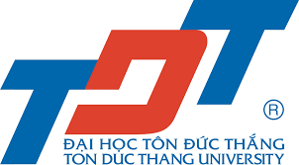

ĐỒ ÁN CUỐI KỲ
MÔN CÔNG NGHỆ PHẦN MỀM

TÀI LIỆU THIẾT KẾ LOGO

THÀNH PHỐ HỒ CHÍ MINH, NĂM 2024
TỔNG LIÊN ĐOÀN LAO ĐỘNG VIỆT NAM
TRƯỜNG ĐẠI HỌC TÔN ĐỨC THẮNG
KHOA CÔNG NGHỆ THÔNG TIN

ĐỒ ÁN CUỐI KỲ
MÔN CÔNG NGHỆ PHẦN MỀM

TÀI LIỆU THIẾT KẾ LOGO

Người hướng dẫn: ThS Võ Hoàng Quân
Người thực hiện: Nguyễn Bình Minh Quân - 52200174
Mỵ Duy Huy - 52200170
Nguyễn Văn Hưng - 52200203
Lê Văn Đại - 52200164
Tô Đại Trí - 52200212
Khóa: 26

THÀNH PHỐ HỒ CHÍ MINH, NĂM 2024

Tài liệu thiết kế LOGO nhóm
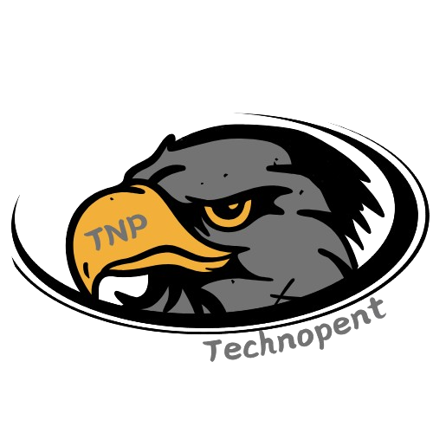
TNP(Technopent)
Nhóm 18:
Nguyễn Bình Minh Quân - 52200174
Tô Đại Trí - 52200212
Nguyễn văn Hưng - 52200203
Lê Văn Đại - 52200164
Mỵ Duy Huy - 52200170
- Tên công ty:
- Tên công ty: Technopent
- Với nhân lực ban đầu là 5 sinh viên ngành Công Nghệ thông tin. Nhóm chúng tôi quyết định lựa chọn cái tên Technopent (TNP) với ý nghĩa:
  - Technopent là một tên gọi kết hợp giữa techno ( Công nghệ) và pent ( hay còn gọi là penta - số 5 trong tiếng Hy Lạp). Ý nghĩa của tên này là hình ảnh hợp nhất các khía cạnh khác nhau của 5 thành viên trong một nhóm, đồng thời nhấn mạnh rằng mỗi người đều có đóng góp vào các sản phẩm công nghệ của nhóm.
  - Ý nghĩa của số 5: con số này tượng trưng cho sự cân bằng và sáng tạo, luôn đặt mục tiêu và lập kế hoạch cho các bước tiến mới. Đồng lòng hướng tới những đổi mới.
  - Ý nghĩa của cụm từ techno: techno là viết tắt của technology (Công nghệ), nhấn mạnh công nghệ là đặc điểm, là cốt lõi của nhóm. Đặt rõ mục tiêu của nhóm là làm việc và phát triển công nghệ.
  - Ý nghĩa của từ pent: ngoài số 5 là nghĩa đơn giản, Pent còn gợi nên hình ảnh một hình ngũ giác (pentagon) với 5 cạnh nối liền với nhau tạo thành một thể vững chắc, ám chỉ sự đoàn kết chặt chẽ của 5 thành viên với nhau.
- Qua cái tên technopent, nhóm 5 người chúng tôi khẳng định rằng các thành viên trong nhóm luôn làm việc chặt chẽ, đoàn kết với nhau, sáng tạo và luôn tập trung vào công nghệ và việc phát triển công nghệ để có thể tạo ra những sản phẩm chất lượng nhất đến với khách hàng.

- Màu sắc:
Chúng tôi dùng 3 màu chính (đen - xám than chì - vàng nghệ) để thể hiện Logo.
- Màu đen (#00000): Tượng trưng cho sức mạnh, sự ổn định và sự chính xác trong công nghệ. Màu đen đại diện cho những nền tảng vững chắc mà chúng tôi xây dựng để đảm bảo các giải pháp công nghệ đạt hiệu suất tối ưu. Đây là cam kết của chúng tôi trong việc tạo ra những sản phẩm mạnh mẽ, đáng tin cậy và phù hợp với nhu cầu ngày càng cao của thị trường công nghệ.
- Màu xám than chì (#737373): Thể hiện sự tinh tế và chuyên nghiệp, màu xám tượng trưng cho tính logic và độ chính xác cao. Trong công nghệ thông tin, sự ổn định và trí tuệ là những yếu tố quan trọng giúp chúng tôi phát triển những giải pháp sáng tạo, an toàn và bền vững, tạo dựng lòng tin và sự an tâm cho khách hàng khi sử dụng sản phẩm của chúng tôi.
- Màu vàng nghệ(#F2B03B): Biểu hiện cho tinh thần đổi mới và sáng tạo không ngừng, màu vàng nghệ là màu của công nghệ tiên phong và những giải pháp đột phá. Chúng tôi hướng tới việc phát triển những sản phẩm thông minh và hiệu quả, giúp khách hàng tận dụng công nghệ để tạo ra giá trị, thúc đẩy sự phát triển và đột phá trong thế giới số.
Tóm lại, logo của chúng tôi với ba màu chủ đạo thể hiện sức mạnh và sự ổn định của công nghệ, sự tinh tế và độ chính xác trong các giải pháp, cùng tinh thần đổi mới không ngừng. Chúng tôi cam kết mang đến những sản phẩm công nghệ thông tin đáng tin cậy, chuyên nghiệp, và tiên phong để khách hàng luôn đạt được thành công và phát triển bền vững.
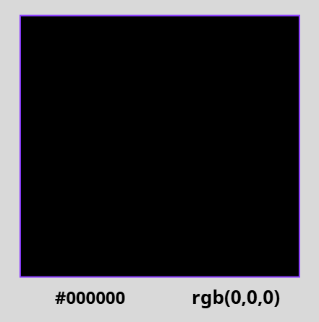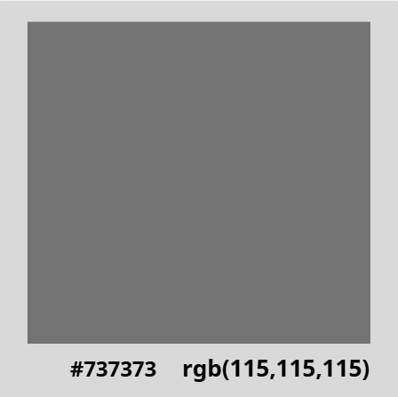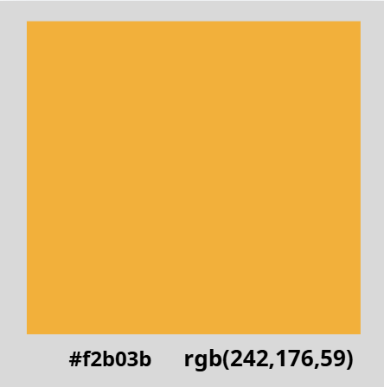
- Slogan của Công ty:

Chuyên nghiệp là khía cạnh của thành công
(Professionalism is an aspect of success)
Ý nghĩa của câu slogan: Chúng tôi khẳng định rằng sự chuyên nghiệp là yếu tố quan trọng giúp nhóm tiến tới thành công bền vững. Đặc biệt trong lĩnh vực công nghệ thông tin, nơi đổi mới và chất lượng luôn luôn là cốt lõi. Chuyên nghiệp đồng nghĩa với việc làm việc tận tâm, luôn học hỏi, và cam kết cung cấp sản phẩm chất lượng cao. Với TNP, mỗi thành viên đều đóng góp vào giá trị chung bằng cách duy trì tiêu chuẩn chuyên nghiệp trong từng giai đoạn, từ lên ý tưởng đến triển khai. Chính tinh thần này giúp chúng tôi tạo nên thành công và sự tin cậy từ đối tác và khách hàng.
- Biến thể của logo:
  - Truyền thống:
Kích thước : 500x500

  - Kèm chữ:

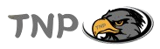

  - Hình tròn:
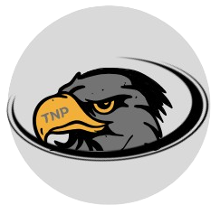

  - Hình vuông:
